计算机应用创新创业 大赛

项目计划书

项目名称： SCAR

队伍名称：
队长姓名： 屠文翔
队员姓名： 华亮 徐小孟 杨旭瑜
队长电话： 15920312776
队长邮箱：____963262214@qq.com___

提交时间： 2012 年 3 月 14 日
一、项目信息
队长 | 姓 名 | 屠文翔 |  |  |  | 性别 | 男 |  |  | 出生年月 |  |  |  | 1991.5.8
情况 | 现学历 | （A ）A大学本科 B硕士研究生 C博士研究生
情况 | 学院 | 软件学院 |  |  |  |  |  | 专业 |  |  | 软件工程
情况 | 年级 | 大三 |  | 电话 |  | 15920312776 |  |  | 邮箱 |  |  | 963262214@qq.com
情况 | 参赛作品全称 | Clover
情况 | 通讯  地址 | 广州市大学城华南理工大学C10-522
队员 | 姓 名 | 性别 | 学历 |  | 所在院系专业 |  |  |  |  |  |  |  | 电 话
队员 | 屠文翔 | 男 | 大三 |  | 软件学院 |  |  |  |  |  |  |  | 15920312776
队员 | 徐小孟 | 男 | 研二 |  | 软件学院 |  |  |  |  |  |  |  | 13570292699
队员 | 华亮 | 男 | 大三 |  | 软件学院 |  |  |  |  |  |  |  | 13711420100
队员 | 杨旭瑜 | 男 | 大三 |  | 软件学院 |  |  |  |  |  |  |  | 15920549755

二、创意来源
大家还记的当年经典的CS吗？CS给我们提供了一个刺激的枪战模拟，但是陆地上的枪战是不是不够过瘾？是不是希望有一款可以有更大的操作灵活性的FPS游戏呢？
陆地上的战斗被地球重力所拘束，那么在浩瀚的宇宙中，飞船战舰的战斗那真是无拘无束。360度任意旋转，躲避炮弹，炫酷的宇宙空间地图，充满着神秘感，飞船的跃迁让我们感到无比的真实。这是不是游戏达人所期待的新游戏呢？让经典的FPS结合宇宙空间飞行的自由，让我们玩出更高的境界。陆地上的枪战弱爆了。随着时代的变迁，未来的战争不应该是像传统那般，我们应该发挥自己的想象力创建一个全新的游戏形式。
不知道大家有没有玩过EVE呢？EVE的游戏剧情是建立科幻的角度上。然而EVE的战斗却是比较呆板的模式。所以，我借鉴EVE的剧情书写角度，撰写的自己的剧情：
编年史——游戏背景

我们的家园，是星辰大海。

地球纪元1961年，人类借助化学火箭，将一个人送上了太空。这是人类第一次走出地球，投入广袤的宇宙。在随后的几百年里，人类使用这种落后的推进技术在宇宙中旅行。地球纪元2730年，人类的殖民地已经遍布了整个太阳系。
地球纪元3891年，人类发明了跃迁技术，并在土卫三附近建立起了第一座加速轨道。这座简陋的加速轨道使用跃迁技术将一个质量为1吨的物体加速到了1.3倍光速。至此，人类掌握了超光速飞行的技术。
人类不断改进跃迁引擎，使其向小型化发展。地球纪元4224年，舰载跃迁设备研制完成。另一方面，人们通过在两片星域架设对等的星门，建立起稳定的虫洞连接，使得二者间的瞬间移动成为可能。凭借这这种技术，人类的足迹开始遍布于银河系的各个角落，征服了一个又一个的恒星。
地球纪元7703年，人们在位于船底星座的老人星附近发现了一个天然的虫洞。这是人类航天史上的一个重大发现，虽然天然虫洞的存在一直以来都是人们津津乐道的话题，但科学家们一直未能证实它的存在。人们通过发送的探测器得知，这个虫洞稳定地连接着一个巨大未知星系的恒星系统。这个区域可能离我们的银河系相距遥远，是一个人类从未探知的平行宇宙。这个虫洞，很快被命名为EVE。正如它的名字预示的一样，人们相信他们将在新的世界有一个新的开始。他们决定在EVE的两端建造跳跃门，而只有经过改造的飞船才被允许使用虫洞本身，因为科学家们预计EVE可能会自动关闭。人们携带着设备和船只穿梭于虫洞两端，忙碌着建造他们的基地。
虫洞对面的恒星系不久被命名为新伊甸，而虫洞两端的跳跃门则被命令为 “EVE 之门”。由于这两个跳跃门之间的距离是未知，而且EVE变得不再稳定，它们与一般的跳跃门相比显得巨大无比。它们成为人类建造的最大的空间建筑，足足耗费了人类200年的时间才得以完成。新的法令宣布，EVE将对所有人开放，EVE彼岸的一切，先到者先得。很快，数百个独立机构开始了对新世界的探索和占领
EVE虫洞在EVE跳跃门建设期间关闭了，所幸这并没有影响EVE之门的正常运转。但在它精准地工作70年后，灾难降临了。一场无法解释的自然变异打破了银河系端EVE跳跃门的稳定，使其永久性地失效。顷刻间，新乐园星系的繁荣化为泡影。虽然新乐园星系那端的EVE跳跃门依然存在，但任何靠近的飞船都会被它引起的重力风暴所摧毁。
地球纪元8061年，EVE之门关闭。地球纪元结束，EVE纪元开始。
EVE虫洞的关闭是一场巨大的灾难，在新乐园星系的所有基地都受到影响。这些新世界的殖民者们很快发现他们完全被孤立了。几乎大部分殖民地都是在近几年或者几十年建立起来的，很少一部分能够自给自足。很快殖民地一个接一个地灭绝，而剩下来的殖民地则因为缺乏维护工业设施的工具，其科技知识慢慢退化，人类文明也退化到了岌岌可危的地步。
数千年过去了，这些遍布在宇宙四处的人类遗孤彼此隔离，艰难求生。随着时间的流逝，他们不同的环境以及意识形态给他们的外表带来了不同的影响，渐渐地，他们彼此疏远。
在彼此的隔离中，人类渐渐在新宇宙中缓慢发展起来，并组成了四个帝国。他们分别是：盖伦特，加达里，艾玛，米玛塔尔。
EVE纪元15094年，盖伦特-加达里战争爆发。
也就是我们故事的开始。

盖伦特与加达里
曾几何时，盖伦特与加达里是从泛光之源星域一同走出来的兄弟。
EVE纪元14456年，盖伦特与加达里发生了第一次接触。作为一个年轻的文明，加达里加入了盖伦特联邦接受着盖伦特的庇护。
加达里在盖伦特的荫庇下发展迅速，其科技和军事水平都在迅猛提高。然而随着时间的推移，盖伦特与加达里之间矛盾不断累积。加达里的独立之心日渐高涨，但苦于寄人篱下，无法付诸有效的行动。另一方面，盖伦特嗅到了加达里反叛的气息，加紧了对加达里的封锁。由于这种封锁，许多加达里人由于得不到足够的供给，冻死饿死在街头。毫无疑问，封锁进一步推动了加达里人反叛的心。
战火一触即发，绷紧的双方只需要一个借口。
EVE纪元15094年，加达里的游击队员潜入了被盖伦特人视若掌上明珠的海底都市：“碧海明珠”，并成功爆破了“碧海明珠”脆弱的水晶穹顶。数千万吨冰冷的海水当空砸下，50万无辜的民众葬身海底。
根据史料记载，盖伦特的情报部门在这起惨剧发生之初就已获悉加达里的这起行动，但却并未采取任何阻止行动。
双方就以这种血腥的方式拉开了战争的序幕。
早已整装待发的盖伦特星舰舰队集体跃迁至加达里首星，并对加达里首星实施了血腥而疯狂的报复——低轨道轰炸。一个又一个繁华的都市在狂暴的粒子流冲击下如水滴般蒸发，成百上千万的加达里人死于非命。在一片混乱中，加达里人终于集结了军队，向盖伦特庞大的星舰群发起了近乎自杀式的冲锋。
成千上万的流星从加达里首星升起，迎着425mm磁轨炮交织成的死亡炮火，扑向他们的宿敌。这些轻巧的单人攻击舰只有单薄脆弱的装甲，却有着风一般的速度。在远距离上，盖伦特的舰炮给这些护卫舰群造成了巨大的伤亡，但随着加达里人的逼近，所有的巨炮都丢失了目标——炮台的转动速度已经无法跟踪护卫舰的高速环绕运动。加达里人的护卫舰在近距离上向着这些笨重的庞然大物倾泻着炮火与导弹。最终，在付出了惨重的代价后，盖伦特的舰队撤退了。这次战役标志着大炮巨舰的没落。
加达里人必须抓紧时间撤离首星上的人和物资，因为盖伦特人并不会善罢甘休，盖伦特必会带着更加庞大的舰队卷土重来。事实上，盖伦特的主力舰队已经在几个星域外完成了集结，随时可以穿过星门跳跃到加达里首星，彻底掐灭反叛的火种。
而此时，加达里所拥有的只不过是一支千疮百孔的舰队，以及一艘刚刚完工的，由淡水运输舰改造而成的航母“奇美拉”号。所有人都在怀疑加达里能否扛下盖伦特的下一波打击，为大撤退拖得宝贵的时间。
然而，“奇美拉”号的舰长，加达里海军的一个年轻而英勇的上将，却违抗了总部的命令。他擅自命令“奇美拉”级带领着六艘完好的战列舰，向着远在11.4AU外的盖伦特首星跃迁，趁着盖伦特将重兵集结于加达里边境、自身首星却防御空虚之时，对盖伦特首星发动了低轨道轰炸。
被吓破了胆的盖伦特的政客们完全无视了盖伦特军方的警告，强行调回了盖伦特舰队主力。虽然“奇美拉”号最终在漫天的炮火中化为碎片，然而却为加达里首星的撤离工作争取了宝贵的时间。加达里人最终完成了战略转移，并在今后的几十年里与盖伦特展开了对峙。
“奇美拉”号的残骸至今飘荡在盖伦特首星上空，在天气晴朗时，人们甚至抬头就能看见这头巨兽的阴影。
加达里人从此再也没有踏上他们的首星。为了纪念英勇的“奇美拉”号，加达里人将他们后来新研发并量产的航母称作“奇美拉”级。在随后的盖伦特-加达里战争中，“奇美拉”航母大放异彩，取得了辉煌的战绩。

三、项目创意
首先，我们的游戏剧情本身就是一个创新，依据我们的剧情，我们定位了我们游戏的方向以及制作的关键。我们整个游戏追求一种“自由自在”，“真实感”以及“神秘”的理念，打造一个全新的FPS。
所以，我们的游戏是有强大的剧情支撑的，并不是一个空洞的人间交互程序。
同时，我们追求友好的人机交互会，让游戏体验更加精彩，让玩家体验无重力时候的无拘无束的感觉。同时，支持飞船的360度任意旋转，可以躲避炮弹和发起攻击，让可玩性更大以及更能体现玩家的游戏水平。
最终，我们游戏的可玩性很高，支持很多种模式，有不同的玩法。有“遭遇战”模式，“挑战”模式，“多人”模式，“合作”以及“对抗”模式。
遭遇战模式：是模拟两个阵营对战时，您是其中的英雄主力的一个模式，需要靠您精巧的作战技巧，取得胜利。同时会有很多AI配合你一起战斗，让你不感到独单。
挑战模式：是玩家对玩家的模式，一般是一对一战斗，同时支持加入AI。
对人模式：是指所有的战舰都是玩家控制，是玩家与玩家的对抗赛。
对抗模式：是指所有玩家齐心合力对抗AI的模式。

综上，我们的游戏设计是很完善的，我们追求的是做一个炫酷的游戏作品，大家尽情期待吧。

四、项目实现

Scar所使用的技术
我们选用C++和Python作为我们的开发语言。对于Scar这款游戏，我们选择了Irrlicht游戏引擎，Irrlicht它由C++实现，相比起OGRE，它更加简单轻巧。在开发过程中，我们汲取WPF的思想，自己开发了一套界面库，可以使用Python描述界面，进行界面描述和组装，比起WPF，我们可以在Python中编写消息响应函数，虽然界面库并不完善，但是我们还是用它艰难地完成了开发。
对于线程库我们使用Boost，这样我们可以得到简单的编程抽象，并且可以方便地实现跨平台。
对于C++和Python交互，我们也使用Boost.Python来实现，直接使用Python解释器提供的C接口开发速度是十分低效，所以我们选择了Boost.Python库。这样可以轻易地实现C++与Python交互，Python可以使用C++的类和函数，C++也可以使用Python的类和函数。这样我们将可变的东西都尽量用Python来写，这样更加灵活，开发过程中也不需要编译，也可以加快开发速度。
对于网络的开发，我们使用Boost.asio库，Boost.asio是一个异步IO库，也提供了高层的抽象。也可以加快我们的开发速度。

游戏截图
游戏加载画面

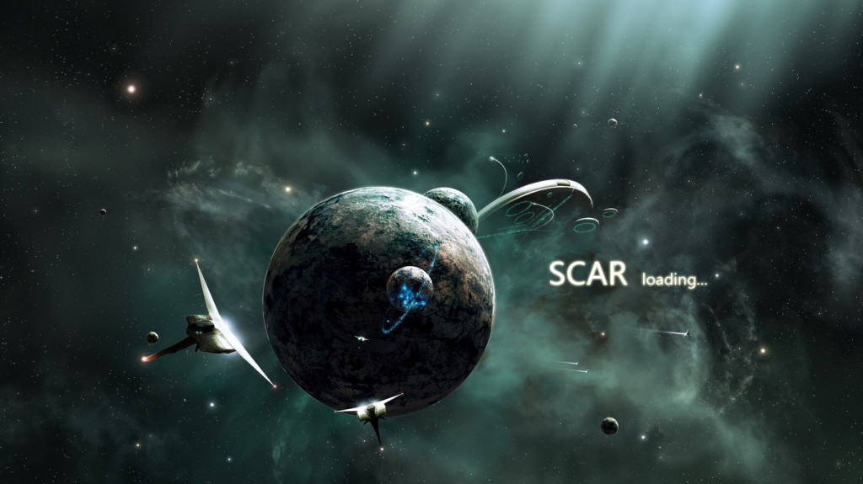
由空间站跃迁到战场的过程
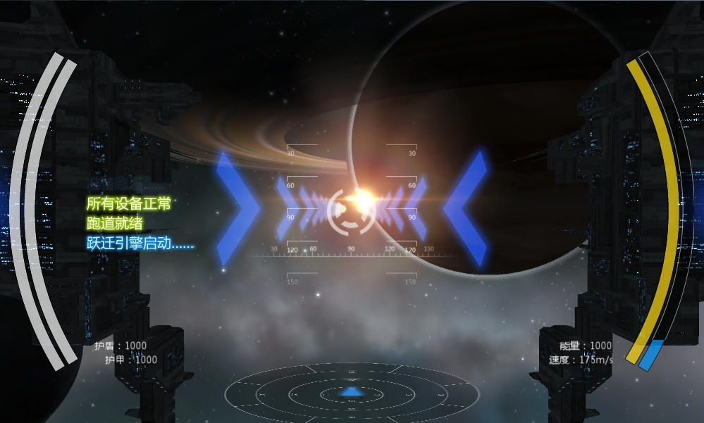
在星门战斗的场景
